**UD4 – PRÁCTICA 9: OPERADORES DE COMPARACIÓN DE CONJUNTOS DE VALORES**

1. A partir de la tabla EMPLE, obtén los apellidos de los empleados cuyo oficio sea “vendedor”, “analista” o “desarrollador”. Emplea el operador OR.

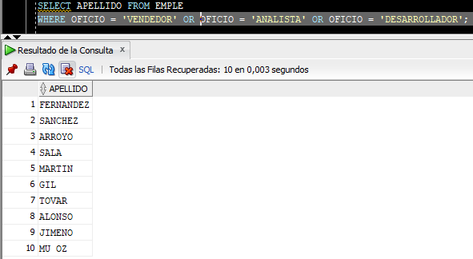

1. Repite la consulta anterior empleando un operador de conjunto de valores.

1. Obtén los oficios que no sean ni “vendedor” ni “analista” ni “desarrollador”.

1. Obtén todos los empleados cuyo salario está entre 2000 y 3000 euros.

1. A partir de la tabla ALUM22, lista todos los nombres de alumnos comprendidos entre ANA y CONCHA.

